Le Rest Sylvain Calvier Mickael

EXia  Cesi A1

Projet Electricite

# Contexte du projet

Le contexte de ce projet est de faire un capteur capacitif avec un légume ici une patate. Pour réaliser cet objectif, nous avons mener deux différentes expériences qui nous ont permis d’abord permis de comprendre le composant que le corps humain remplace, puis en fonction du type de contact exercer sur cette patate déterminer ce contact ce qui s’appelle un capteur capacitif.

# Résultat des expériences menées

Expérience 1 :

|  |  |  |  |  |  |  |  |  |  |  |
| --- | --- | --- | --- | --- | --- | --- | --- | --- | --- | --- |
| Fréquence(Hz) | 500 | 1k | 10k | 50k | 100k | 200k | 300k | 400k | 500k | 600k |
| Tension crête a crête pas toucher(V) | 5 | 5 | 5 | 5 | 5 | 5 | 4.9 | 4.9 | 4.4 | 3.4 |
| Tension crête a crête toucher (V) | 5 | 5 | 5 | 5 | 5 | 5 | 4.9 | 3 | 1.6 | 1 |

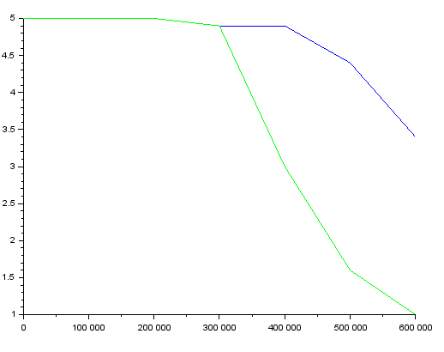Bleu pas toucher

Vert toucher

Capteur capacitif : car on détecte un isolant qui est l’homme.

Le corps humain remplace une résistance, le signal diminue car quand on le touche nous servons de résistance de PULL DOWN et nous sommes dans un circuit RL donc la tension diminue

|  |  |  |  |  |  |  |  |  |  |  |
| --- | --- | --- | --- | --- | --- | --- | --- | --- | --- | --- |
| Fréquence(Hz) | 500 | 1k | 10k | 50k | 100k | 200k | 300k | 400k | 500k | 600k |
| Tension crête a crête toucher(V) | 5 | 5 | 5 | 5 | 5 | 5 | 4.9 | 3 | 1.6 | 1 |
| Gain(db) | 0 | 0 | 0 | 0 | 0 | 0 | -.175 | -4.43 | -9.90 | -14 |

Fc = 375kHz R=100Ω

C=1/(2piRfc) = 4 .68e-9

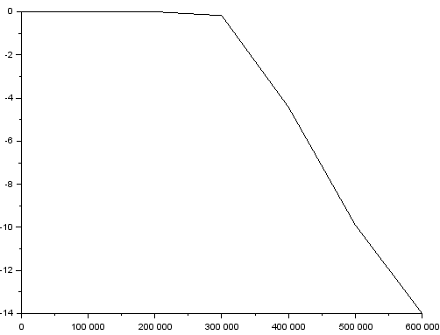

# Explication du fonctionnement du circuit et du fonctionnement de capteur

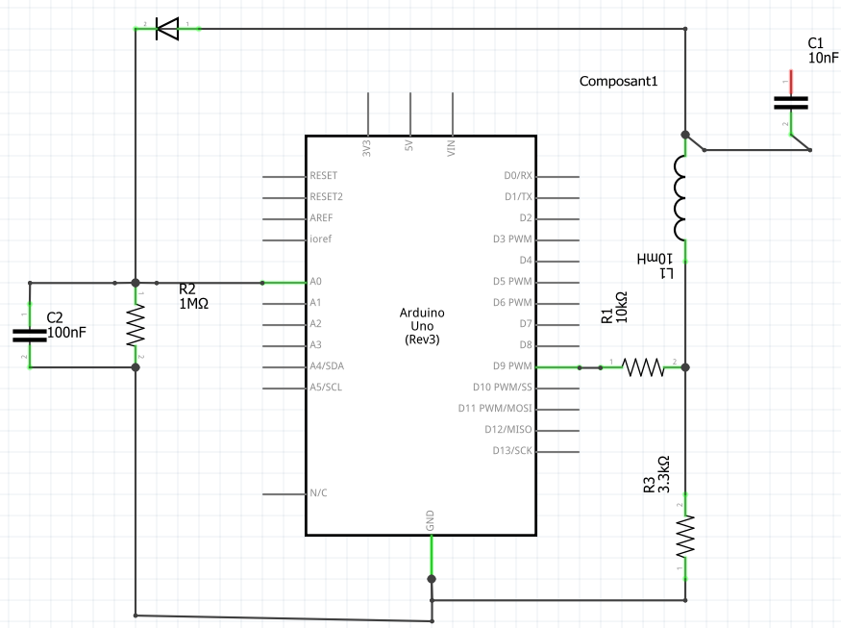

Envoie d’un signal sinusoïdal par l’Arduino nous avons alors deux chemins un avec la résistance de PULL down qui permet de réduire le courant, l’autre chemin qui nous amener à passer par la bobine qui limite les interférences. Ensuite nous avons deux branches la première avec l’électrode qui nous permet d’avoir le type de toucher grâce à la résistance du corps. La seconde avec une diode qui permet d’empêcher le courant de remonter quand il passe par la résistance de PULL down. Nous avons enfin une résistance et un condensateur en dérivation qui lisse le courant.

Le capteur capte la capacité du corps humain lorsque l’on touche la patate, donc en fonction du type de contact la résistance change ce qui nous permet de déterminer le contact présent (un doigt ou deux doigts ou un main).

# Présentation du prototype

# C:\Users\Le Rest\AppData\Local\Microsoft\Windows\INetCacheContent.Word\20161114_111940.jpg

# Bilan du projet

Nous avons mené à bien les deux expériences qui nous ont permis respectivement de :

Comprendre et calculer la capacité du corps humain.

Faire les différences entre les valeurs renvoyer par le capteur pour savoir à quel type de contact elles correspondent.